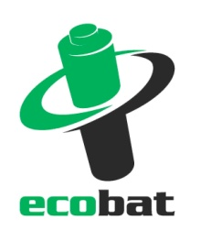
TISKOVÁ ZPRÁVA

Unijní normy zafungovaly – Evropa se ve sběru baterií
výrazně zlepšuje. Čeká nás však obtížný rok

Praha, 20. května 2020 – V zemích Evropské unie a Švýcarska se v roce 2018 vytřídilo rekordních 110 000 tun baterií. Celková účinnost sběru baterií dosáhla úrovně 47,4 %. To znamená, že již téměř polovina baterií, které se v kontinentální Evropě dostaly do oběhu, skončily na recyklaci. Vyplývá to z aktuálních statistik zveřejněných Evropskou asociací přenosných baterií (EPBA)*. Vedle odpovědného přístupu Evropanů zafungovaly i přísné normy. Počínaje rokem 2016 mají členské státy EU povinnost zabezpečit, že účinnost sběru baterií bude minimálně 45 %. Česká republika kvóty zatím vždy splnila. Podle kvalifikovaných odhadů lze však letos kvůli koronaviru očekávat propad ve sběru baterií až o jednu pětinu.
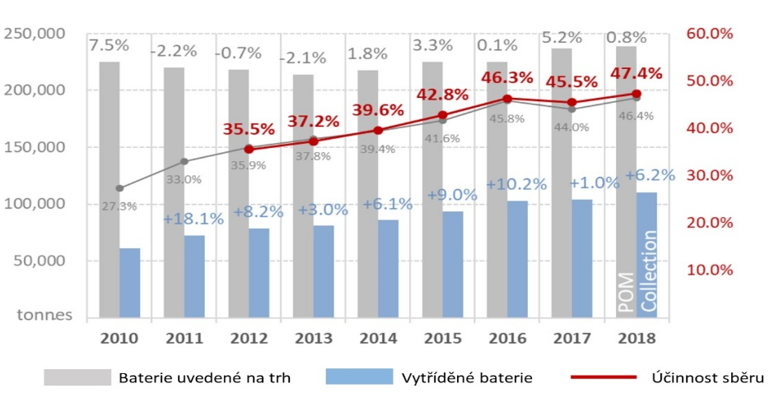
Postupně roste množství baterií uvedených na trh. V roce 2010 to v zemích EU a Švýcarska bylo 437 gramů baterií na obyvatele regionu, v roce 2018 se jejich množství zvýšilo na 453 gramů. Množství vytříděných baterií však rostlo rychleji. V roce 2010 bylo vytříděno 119 gramů baterií na osobu a v roce 2018 už 210 gramů, tedy téměř jednou tolik. Účinnost sběru se zvýšila z 27,3 % na 46,4 %.
Graf: Sběr baterií v zemích EU a Švýcarska – vývoj 2010-2018. Zdroj: EPBA

Češi patří mezi lepší průměr
Unijní kvótu povinných 45 % plní 19 zemí. Premianty jsou Belgie a Švýcarsko, které dlouhodobě a stabilně třídí více jak 60 % baterií. Češi se s 47 % se řadí mezi lepší průměr. Naproti tomu 12 zemí svůj závazek neplní – mezi nimi například Lotyšsko, Itálie, Portugalsko, Estonsko nebo Řecko.

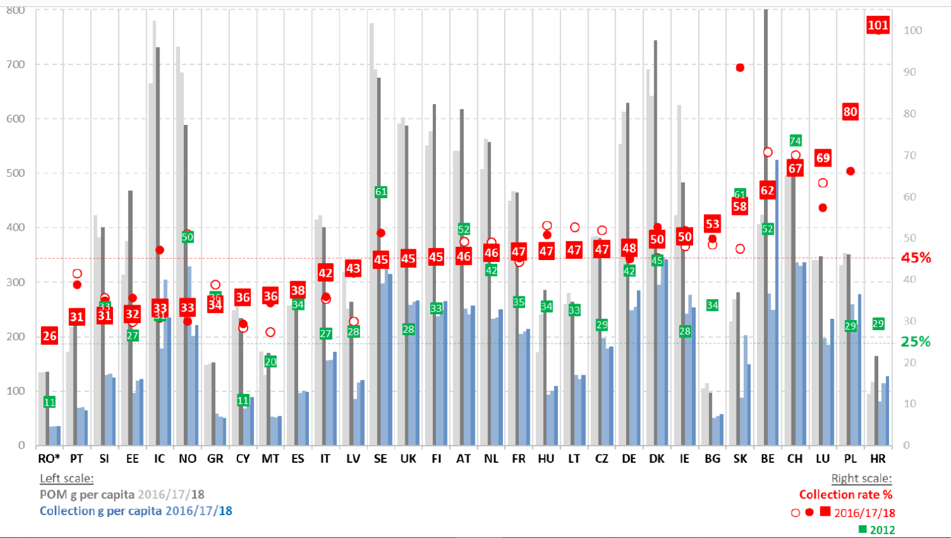
Graf: Země EU + Švýcarsko – vývoj v letech 2012-2018: Baterie uvedené na trh (POM), vytříděné baterie na obyvatele (Collection) a účinnost sběru (Collection rate)
Zdroj: EPBA

Koronavir ovlivní i sběr a recyklaci baterií
Již dnes je patrné, že se do letošních sběrových statistik promítne koronavirová krize a nebudou tak pozitivní jako v minulých letech. „Prozatím máme výsledky za jeden měsíc nouzového stavu a vidíme, že ve srovnání s předchozím rokem došlo ve sběru baterií k meziročnímu propadu o 37 %,“ říká Petr Kratochvíl, jednatel neziskové společnosti ECOBAT, která v České republice zajišťuje sběr a recyklaci baterií, a dodává: „Veřejnost jsme vyzvali k tomu, aby vybité baterie prozatím schraňovala v domácnostech a s jejich odnosem na sběrné místo vyčkala na příznivější dobu. Bezpečnostní opatření, která trvají již dva měsíce, se dle našich odhadů projeví ve snížení množství sebraných přenosných baterií o 10 až 15 % za celý rok 2020. To zřejmě ohrozí plnění závazné normy.“
Současná krizová situace obnažuje a zvýrazňuje problémy závislosti České republiky a Evropy na okolním světě v oblasti materiálového využití a recyklace druhotných surovin. Včetně baterií a akumulátorů. S výjimkou olověných, knoflíkových a v malé míře alkalických baterií nemáme v naší republice žádné recyklační kapacity.

Strategickou oblastí se stávají lithiové baterie – razantně narůstá jejich množství nejen v rámci zpětného odběru, ale navíc jako odpadu z výroby nových akumulátorů. Lithiové baterie jsme nuceni vyvážet ke zpracování do zahraničí, kde se odbytové možnosti měsíc od měsíce výrazně zhoršují. Zároveň se potýkáme s bezpečnostními riziky při manipulaci s těmito bateriemi. „Na trhu začínají dominovat lithium-iontové, lithium-polymerové a primární baterie s obsahem kovového lithia, které se vyznačuje mimořádnou reaktivitou při styku s kyslíkem. Zvyšuje se riziko incidentů, především vznícení, požárů a explozí, a s tím i nároky na požární bezpečnost při manipulaci, skladování a zpracování baterií. Právě bezpečnost a efektivní recyklace lithiových baterií jsou aktuálně největší výzvy v oblasti sběru a recyklace baterií,“ dodává k tomu Petr Kratochvíl z ECOBATu.

*) Výsledky byly Evropskou asociací přenosných baterií (EPBA) zveřejněny v březnu 2020. Vzhledem k počtu sledovaných zemí a dalším specifikám jsou dosud k dispozici pouze statistiky do roku 2018.

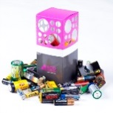
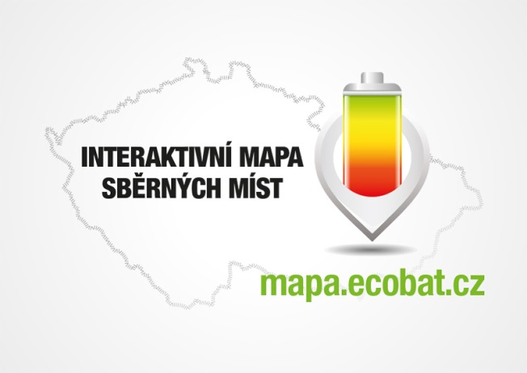
PROČ JE DOBRÉ TŘÍDIT?
Že jsou baterie malé a nevyplatí se jimi zabývat? Velká chyba!
V každé domácnosti v ČR se nachází desítky použitých baterii, které by měly být recyklovány. Vybité baterie a akumulátory obsahují škodlivé látky, včetně těžkých kovů. Na skládkách nebo ve spalovnách uvolňují škodlivé látky, které mohou znečistit ovzduší, půdu, podzemní a povrchové vody.

ECOBAT s.r.o., je nezisková organizace, která od roku 2002 zajišťuje zpětný odběr a recyklaci přenosných baterií v České republice. V roce 2019 zpětně odebrala 1 696 tun baterií, což představuje 46 % baterií dodaných na trh. ECOBAT provozuje více než 22 000 míst zpětného odběru.

Kontakty pro média:

Open Communication, Jana Čechová, PR Manager
e-mail: jana.cechova@open-com.cz, tel. +420 603 574 631
ECOBAT s.r.o., Eva Gallatová, manažerka marketingu
e-mail: eva.gallatova@ecobat.cz, tel.: + 420 733 182 188, www.ecobat.cz, Facebook

